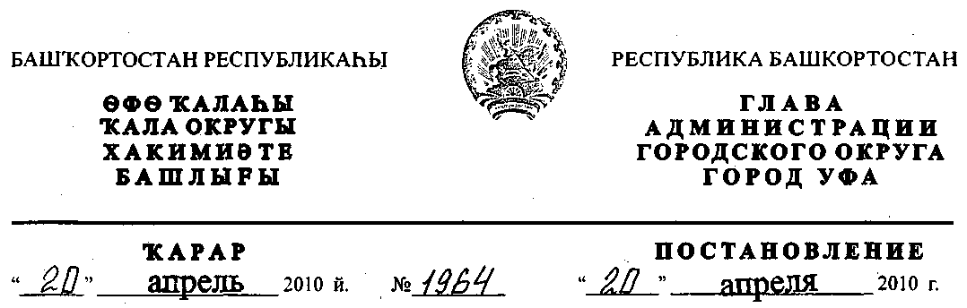
О разработке проекта планировки и проекта межевания территории общего
пользования улицы Максима Рыльского на участке от улицы Маршала Жукова
до реки Уфа в Октябрьском районе городского округа
город Уфа Республики Башкортостан
Рассмотрев обращение ООО "УСК" (№ 01-02-26961/11 от 21.10.2009 г.), с
учетом протокола заседания комиссии по землепользованию и застройке
городского округа город Уфа Республики Башкортостан от 12.01.2010 г.,
постановления главы Администрации городского округа город Уфа Республики
Башкортостан № 713 от 15.02.2010 г. «Об утверждении проекта планировки
территории общего пользования ул. Набережная р. Уфы на участке
от ул. Маршала Жукова до микрорайона Тужи ловка в Октябрьском районе
городского округа город Уфа Республики Башкортостан»,
ПОСТАНОВЛЯЮ:
1. Разрешить Обществу с ограниченной ответственностью "Уральская
строительная компания" разработку проекта планировки и проекта межевания
территории общего пользования улицы Максима Рыльского на участке
от улицы Маршала Жукова до реки Уфа в Октябрьском районе городского округа
город Уфа Республики Башкортостан на земельном участке ориентировочной
площадью 28 га городских земель. Границы и площадь проекта межевания,
объем сноса строений и перекладки инженерных коммуникаций определить
проектом планировки.
2. Обязать заказчика:
- получить в Главном управлении архитектуры и градостроительства
Администрации городского округа город Уфа Республики Башкортостан
градостроительное задание на разработку документации по планировке
территории;
- выполнить в установленном порядке инженерно-геологические и
топографо-геодезические изыскания;
- не позднее месяца со дня принятия настоящего постановления,
заключить договор с Администрацией городского округа город Уфа Республики
Башкортостан об условиях и сроках проектирования;
- представить на рассмотрение в Главное управление архитектуры и
градостроительства Администрации городского округа город Уфа Республики
Башкортостан разработанные и согласованные в установленном порядке проект
планировки и проект межевания в течение восемнадцати месяцев со дня
принятия настоящего постановления;
- до начала проектирования обеспечить публикацию информации в
газете «Вечерняя Уфа» о разработке проекта планировки и проекта межевания
территории общего пользования улицы Максима Рыльского на участке от улицы
Маршала Жукова до реки Уфа в Октябрьском районе городского округа город
Уфа Республики Башкортостан в соответствии с п. 2 ст. 46 Градостроительного
кодекса РФ;
- представить необходимые материалы для проведения публичных
слушаний по проекту планировки и проекту межевания, принять участие и
обеспечить присутствие проектной организации на публичных слушаниях по
проекту планировки и проекту межевания территории общего пользования улицы
Максима Рыльского на участке от улицы Маршала Жукова до реки Уфа в
Октябрьском районе городского округа город Уфа Республики Башкортостан в
установленном законодательством порядке.

- Отделу информационных технологий и связи Администрации городского
округа город Уфа Республики Башкортостан (Рахимкулов М.К.) разместить
настоящее постановление на официальном сайте Администрации городского
округа город Уфа Республики Башкортостан в сети «Интернет».
- Предупредить заказчика:

- проектирование и строительство конкретных объектов производится в
соответствии с Правилами землепользования и застройки городского округа
город Уфа Республики Башкортостан после разработки и утверждения проекта
межевания в установленном порядке;
- право застройки конкретными объектами территории, указанной в п.1
настоящего постановления, предоставляется гражданам и юридическим лицам
путем проведения соответствующих торгов (конкурсов, аукционов), за
исключением ранее предоставленных земельных участков, в установленном
законом порядке;
4.3. в случае невыполнения пунктов 2.3., 2.4., 2.5. и 2.6. настоящее
постановление утрачивает силу.
5. Контроль за исполнением настоящего постановления возложить на
первого заместителя главы Администрации городского округа город Уфа
Республики Башкортостан Р.Ф. Саттарова.
Глава Администрации
городского округа город Уфа
Республики Башкортостан П.Р.Качкаев

